Instructies : 12V – 20W – Par 56 LED Onderwaterlamp ZIIX2060

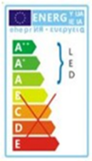
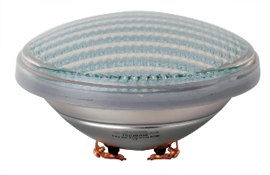

Veiligheidsinstructies

- Voordat u begint aan de installatie, gelieve te controleren dat de verpakking zich in goede staat bevindt.
- De lamp wordt via een transformator op 12V aangesloten (vermogen min 20W/lamp).
- De schroefaansluitingen van deze lamp moeten droog blijven. De waterdichtheid wordt verzekerd door de bestaande Par 56 behuizing. Consulteer en volg de instructies in de manual van uw lampbehuizing vooraleer de lamp te installeren.
- Dit product alleen onderwater te gebruiken.
- Om ongelukken en beschadigingen te voorkomen, wordt u geadviseerd om de stroom uit te zetten voordat u wijzingen in de installatie toebrengt.
- Voordat u het product voor de eerste keer in gebruik neemt, gelieve te controleren of de aansluitingen correct zijn.
- Om de levensduur en efficiency te behouden, gelieve het product elke 6 maand grondig schoon te maken en te controleren.
- Verwijder nooit de twee schroefterminals.
- De lamp niet gebruiken terwijl u zwemt.

Afstandsbediening

- Multi-color: gemiddeld 50 sec. per rotatie, begint met rood, groen etc.
- Multi-color: gemiddeld 25 sec. per rotatie
- Multi-color: gemiddeld 55 sec. per rotatie, begint met groen
- Multi-color: gemiddeld 110 sec. per rotatie
- Rood
- 3 kleuren: 0.5 sec. interval: rood, groen en blauw
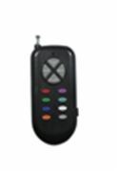
- Groen
- 4 kleuren: 0.5 sec. interval: geel, cyaan, paars en wit
- Blauw
- Wit
- Paars
- Uit

Kenmerken

- LED type: RGB + Warm Wit
- Alleen geschikt voor gebruik onderwater
- Energierendement: Klasse A

Technische specificaties

LED Kleur | RGB+Warm Wit
Type | ZIIX2060
Volt | 12V AC/DC
Aantal LEDs | 104x SMD 5050 RGB CHIP
 | 1x 12W COB Warm White
Watt (LED) | 20W
Gezichtshoek | 120 graden
Schroefterminals | PAR56
Beschermingsniveau | IP68
Materiaal (hulsel) | Glas
Dimensies (mm) | 178*100mm
Gemiddelde levensduur | 30000 hours

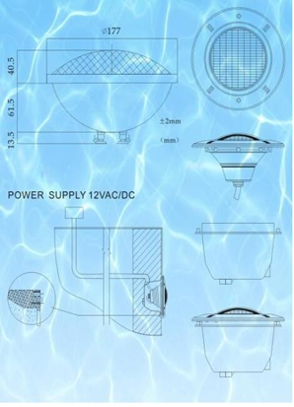
Aansluitingen stroomvoorziening

